新 书 推 荐

作者简介：

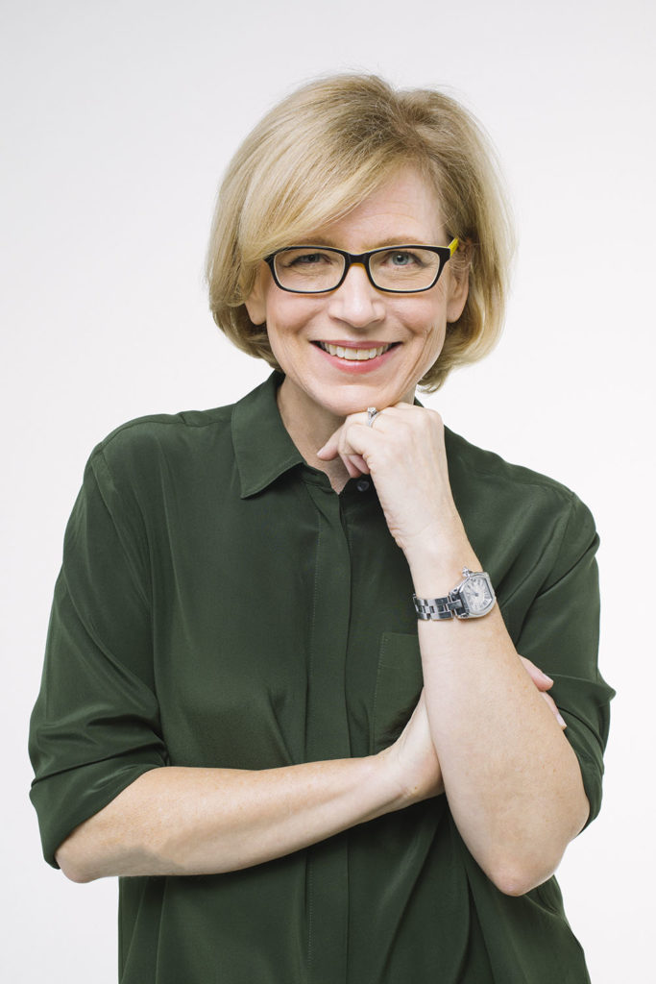
莉迪亚·丹沃思（Lydia Denworth）是一位记者并著有两部备受赞誉的作品：TOXIC TRUTH: A Scientist, A Doctor, and the Battle over Lead (Beacon)以及I CAN HEAR YOU WHISPER: An Intimate Journey through the Science of Sound and Language (Dutton)。她是《科学美国人》（Scientific American）的特约编辑，并为《今日心理学》（Psychology Today）撰写“脑电波”主题博客。她的作品还见诸于《科学美国人：头脑》（Scientific American Mind）、《父母》（Parents）、《纽约时报》（The New York Times）、《华尔街日报》（The Wall Street Journal）、 《彭博新闻》（Bloomberg News）等媒体上。在此之前，她曾是《新闻周刊》（Newsweek）的记者和《人物》（People）杂志的总编辑。
作者主页：https://lydiadenworth.com/

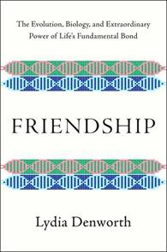
中文书名：《友谊：生命基础纽带的演化、生物学本质和非凡力量》
英文书名：FRIENDSHIP: THE EVOLUTION, BIOLOGY, AND EXTRAORDINARY POWER OF LIFE’S FUNDAMENTAL BOND
作 者：Lydia Denworth
出 版 社：W.W. Norton
代理公司：WME /ANA/Lauren Li
页 数：292页
出版时间：2020年1月
代理地区：中国大陆、台湾
审读资料：电子稿
类 型：大众文化

内容简介：

一项对友谊展开的引人入胜又深入的调查：它的演化、目标和在人类及非人类生活中的中心地位。

数千年来，友谊一直被认为是语言和文化的产物，是人类之间一种丰富的但又并非必不可少的关系。正如C.S.刘易斯（C.S. Lewis）所讲的，“友谊…像哲学和艺术一样，本身并不具备存在的价值，但相反它是赋予生存价值的东西之一。”但C.S.刘易斯错了。科学家们现在发现，友谊不仅深深扎根于我们的生物史前，它对我们成功、繁荣甚至生存的能力也至关重要。

友谊的纽带是普遍而基本的。在《友谊》一书中，记者莉迪亚·丹沃思在对其生物学、心理学和进化基础的探究中探寻了友谊的科学前沿。她发现友谊和非洲大草原上的生命一样古老，她还发现友谊能够映射在我们的脑电波中，可以在我们的基因组中被检测到，并能够增强我们的心血管和免疫系统。而在友谊的对立面，孤独是可以杀人的。因此社会联系最终被认为对我们的身体和情感健康至关重要。

满含温情与共情，丹沃思将过去与现在、野生生物学和前沿神经科学编织在一起，向我们展示我们的身体和思想是如何被设计以结交朋友的，社会纽带发展的过程以及对友谊的渴望是如何支撑人类（和非人类）社会的。这本书以其对人性进化令人振奋的全新乐观视角将友谊置于我们生活的中心。

媒体评价：

“《友谊》曾经被嘲笑为一个幼稚的概念，在人类物种中无关紧要地存在着，而在其他物种中不存在。莉迪亚·丹沃思以她那灵动又极富个人风格的文字回顾了我们所熟悉的亲密关系的种种益处以及它们漫长的进化历史。”
----弗兰斯·德·瓦尔（Frans de Waal）, 《纽约时报》（New York Times）畅销书MAMA’S LAST HUG的作者

“友谊的力量——在很多方面都是我们人际关系中最为基础的——长期以来都被低估了。莉迪亚·登沃斯在这本可爱有趣、颇富见地又重要的作品中客观地诠释了这一点令人十分愉悦。””
----德博拉·布卢姆（Deborah Blum）, 普利策奖获奖作品THE POISON SQUAD的作者

“近年来，随着科学家们对从在我们大脑中产生联系的化学物质到动物多年来形成的友谊这些各种各样的事物进行研究，关于友谊的科学已经变得十分丰富了。在莉迪亚·登沃斯这部内容清晰又诗意抒情的作品中，我们看到了一个关于友谊演化的深刻故事。”
----卡尔·齐默（Carl Zimmer）, SHE HAS HER MOTHER’S LAUGH: THE POWERS, PERVERSIONS, AND POTENTIAL OF HEREDITY的作者

“这是一个关于我们与生俱来的建立友谊能力的全面、精确又吸引人的故事。如果你关心生命中什么才是真正重要的东西，什么能给我们带来真正的快乐，什么能消除我们的痛苦，以及什么才是人们直至生命尽头始终认为最重要的东西，你就会关心这部精彩奇妙的讲述人类友谊的自然史。”
----尼古拉斯·A·克里斯塔基斯（Nicholas A. Christakis）, BLUEPRINT的作者

“对于如今这种痴迷于成功学的育儿方式，我想不出其他比登沃斯对友谊的响亮呼吁更好的批判了。她基于科学的令人信服的叙述说明，能让我们的孩子从此过上更幸福也更成功的人生，我们需要让孩子们有更多的午后时间和朋友一起度过。”
----朱莉·利斯科特-海姆斯（Julie Lythcott-Haims）, HOW TO RAISE AN ADULT的作者

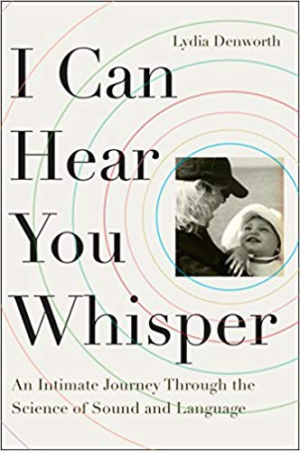
中文书名：《我能听到你的低语：一场穿梭于声音和语言科学中的亲密旅程》
英文书名：I CAN HEAR YOU WHISPER: AN INTIMATE JOURNEY THROUGH THE SCIENCE OF SOUND AND LANGUAGE
作 者：Lydia Denworth
出 版 社：Dutton
代理公司：WME /ANA/Lauren Li
页 数：400页
出版时间：2015年2月
代理地区：中国大陆、台湾
审读资料：电子稿
类 型：非小说/科普

内容简介：

“作为一名娴熟的科学译者，丹沃思让分贝、特斯拉和大脑可塑性为所有人所理解。”
----《华盛顿邮报》（Washington Post）

莉迪亚的三儿子埃里克斯（Alex）在快满两岁时被诊断出听力障碍，而且会随着年龄的增长每况愈下。丹沃思知道充实的外界信息对大脑发育的重要性，但她从未想过站在对立面的：剥夺这一切。一个孩子的大脑如何在悄无声音的世界中发育？他将如何沟通？他能学习阅读和写作吗？

身为一名科学新闻记者和母亲，丹沃思将找到解决之法作为自己的使命，探访全世界的孩童语言发展方面的专家、前沿技术的发明者、聋哑人领袖以及大脑可塑性研究前沿的神经科学家。《我能听到你的低语》记录了丹沃思追寻答案的历程——以及她对聋人文化和声音、语言和学习之间微妙关系的理解。

媒体评价：

“在这本内容丰富、感人肺腑的作品中，前《新闻周刊》(Newsweek)记者丹沃思讲述了她帮助年幼失聪的儿子所经历的情感和知识上的追寻。这是一本对于父母，尤其是失聪儿童的父母而言不可或缺的作品。”
----《出版者周刊》（Publishers Weekly）

“所有的父母都会认同到这段旅程中那些标记着恐惧和骄傲的时刻；失聪儿童的父母将获得丰富的信息与见解。”
----《科克斯书评》（Kirkus Reviews）

“生动地解释了听觉是如何工作的…这本书非常适合家庭中有失聪者或希望更好地了解人们如何聆听，为什么会发生听力损失，以及如何治疗的人。”
----《书单》（Booklist）

“一部结合了尖端科学报道和力量和乐趣的故事。她为了帮助失聪幼子而收集每一点知识的追寻是一场奇幻之旅，所有担心孩子的父母都能感同身受。她关于语言的工作原理和大脑发育复杂性的发现将改变你对听力、口语和自我的看法。她对失聪群体身份政治的精彩探索必将引发一场更大的讨论，关于我们如何谈论、思考和对待在我们这个时代有特殊需要的儿童。”
----朱迪思·华纳（Judith Warner）, Perfect Madness: Motherhood in the Age of Anxiety的作者

“如果你有耳朵或曾和人类交流过，请读读这部作品。这是一场关于听力障碍科学、情感和政治环境的感人至深又精彩纷呈的旅程。作为一名读者，我很感激莉迪亚·丹沃思。而作为一名作家，我很嫉妒。”
----戴维·申克（David Shenk）, author of The Genius in All of Us and The Forgetting

“对听觉科学清晰、引人入胜和思考颇多的讲述。如果你对听力、演讲和语言感兴趣——作为父母、教育家、临床医生或科学家——这本书填补了一个重要的空白，是一本极好的读物。对科学抱持谨慎的态度，丹沃思对心理学的复杂性也十分敏感，这让她能对从耳朵到大脑、从声音到文字的过程进行了详尽的描述。”
----大卫·珀佩尔（David Poeppel）, 纽约大学心理学和神经科学教授

“莉迪亚·丹沃思的这部精彩的个人故事通过深入的调查将她幼子的失聪、口语对大脑发育的重要影响，以及父母、医生和教师从对大脑如何学习语言的更深入理解中可以获得什么联系了起来。”
----达纳·苏斯金德（Dana Suskind）,医学博士, 芝加哥大学外科教授及The Thirty Million Words Initiative主任

“这是一个感人而深刻的个人故事，也是一份令人着迷的科学报道工作，尤其是听觉科学——我们是如何听到声音的，为什么有些人听不到，以及一项令人惊叹但又充满争议的技术是如何被发明出来的。莉迪亚·丹沃思的幼子埃里克斯是故事的主人公，这个可爱的男孩很幸运拥有一位这样的母亲。而我们其他人则很幸运拥有这样部敏锐、清晰又感人的作品。”
----理查德·伯恩斯坦（Richard Bernstein）, A Girl Named Faithful Plum的作者

谢谢您的阅读！
请将回馈信息发至：李文浩（Lauren Li）
安德鲁﹒纳伯格联合国际有限公司北京代表处
北京市海淀区中关村大街甲59号中国人民大学文化大厦1705室
邮编：100872
电话：010-82449901 传真：010-82504200
网址：www.nurnberg.com.cn
微博：http://weibo.com/nurnberg
豆瓣小站：http://site.douban.com/110577/
微信订阅号：ANABJ2002

